Jak sprawdzić szczegóły wniosku o świadczenie z programu Dobry Start
Zaloguj się do swojego konta na PUE ZUS, a następnie:
- przejdź do zakładki [Ubezpieczony] lub [Świadczeniobiorca], jeśli składałeś wniosek jako rodzic, osoba sprawująca pieczę nad dzieckiem/ opiekun prawny/ opiekun faktyczny bądź osoba ucząca się/ usamodzielniana,
- przejdź do zakładki [Ogólny], jeśli składałeś wniosek jako dyrektor placówki opiekuńczo-wychowawczej/ opiekuńczo-terapeutycznej.
Jeśli złożyłeś wniosek o świadczenie z programu Dobry Start (wniosek rodzica DS-R, wniosek opiekuna DS-O, wniosek osoby uczącej się/usamodzielnianej DS-S, wniosek dyrektora placówki DS-D), to informacje znajdziesz w zakładce [Dobry start] > [Szczegóły Twoich wniosków].
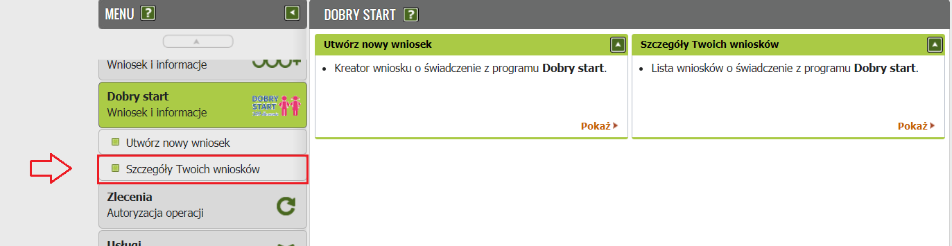

Jeśli jesteś rodzicem, osobą sprawującą pieczę nad dzieckiem/ opiekunem prawnym/ opiekunem faktycznym
W widoku [Szczegóły Twoich wniosków] znajdziesz informacje o:
- dacie wpływu wniosku do ZUS
- kanale wpływu np. PUE, bank, Emp@tia,
- typie wniosku tj. DS-R, DS-O,
- roku szkolnym,
- wnioskującym,
- statusie wniosku (zarejestrowany, prowadzone postępowanie wyjaśniające, pozostawiony bez rozpatrzenia, obsłużony.

Co oznaczają statusy wniosku
- Wniosek zarejestrowany – wniosek do nas wpłynął i czeka w kolejce do obsługi.
- Prowadzone postępowanie wyjaśniające – wyjaśniamy szczegóły Twojej sprawy, ponieważ np. nie mamy wszystkich potrzebnych informacji albo musimy uzyskać od Ciebie wyjaśnienia na temat danych identyfikacyjnych, które podałeś we wniosku.
- Wniosek pozostawiony bez rozpatrzenia – nie możemy rozpatrzyć wniosku, ponieważ np. nie przekazałeś w terminie wyznaczonym w wezwaniu dokumentów lub informacji, do których uzupełnienia Cię wezwaliśmy, lub złożyłeś wniosek z danymi dziecka, które nie zgadzają się z danymi zapisanymi w rejestrze PESEL, i poinformowaliśmy Cię, że musisz złożyć nowy wniosek z prawidłowymi danymi dziecka.
- Wniosek obsłużony – rozpatrzyliśmy już Twój wniosek i została wydana decyzja lub rozstrzygnięcie. Więcej informacji znajdziesz w [Szczegółach] wniosku.

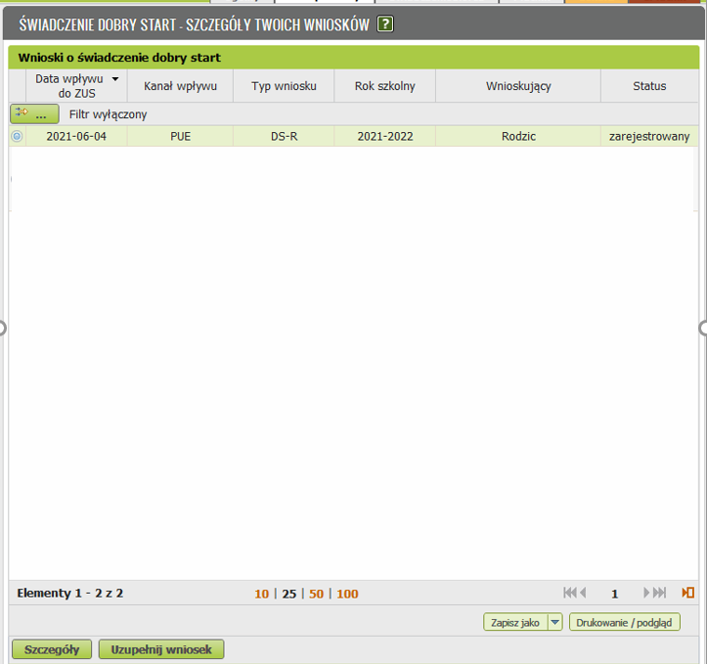

Jeśli chcesz zobaczyć więcej informacji o wniosku, zaznacz go i kliknij [Szczegóły].

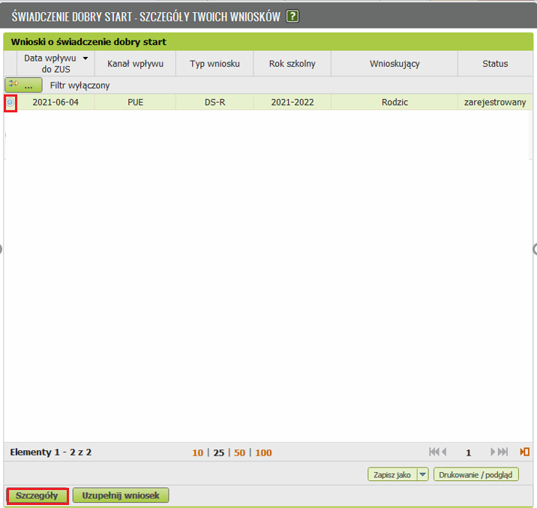

Jeśli składałeś wniosek DS-R i DS-O, będziesz miał widoczne dodatkowe dane wniosku:
- datę wpływu do ZUS
- typ wniosku
- identyfikator wniosku,
- numer rachunku bankowego, który został podany we wniosku,
- adres e-mail wnioskodawcy,
- znak sprawy.

Zobaczysz także listę dzieci, które wskazałeś we wniosku o świadczenie. Znajdziesz na niej dane identyfikacyjne każdego z dzieci, status ustalania prawa do świadczenia na dziecko, kwotę świadczenia oraz datę pisma w sprawie świadczenia (np. datę informacji o przyznaniu świadczenia dobry start, wezwania do uzupełnienia wniosku o świadczenie dobry start, decyzji odmownej).

Co oznaczają statusy na liście dzieci
- Odmowa prawa do świadczenia – nie przyznaliśmy Ci świadczenia dobry start na to dziecko.
- Pozostawiony bez rozpatrzenia – może pojawić się w sytuacji, gdy:
  - zanim ustaliliśmy prawo do świadczenia, wystąpiłeś z kolejnym wnioskiem, którym skorygowałeś informacje wskazane w tym wniosku,
  - nie przekazałeś dokumentów lub informacji, do których uzupełnienia Cię wezwaliśmy.
- Prawo do świadczenia przyznane – przyznaliśmy Ci świadczenie dobry start na to dziecko.
- W trakcie weryfikacji – prowadzimy w Twojej sprawie postępowanie wyjaśniające, ponieważ np. nie mamy wszystkich potrzebnych informacji albo musimy uzyskać od Ciebie wyjaśnienia na temat danych identyfikacyjnych, które podałeś we wniosku.
- Wycofany – wycofałeś wniosek o świadczenie dobry start na to dziecko.

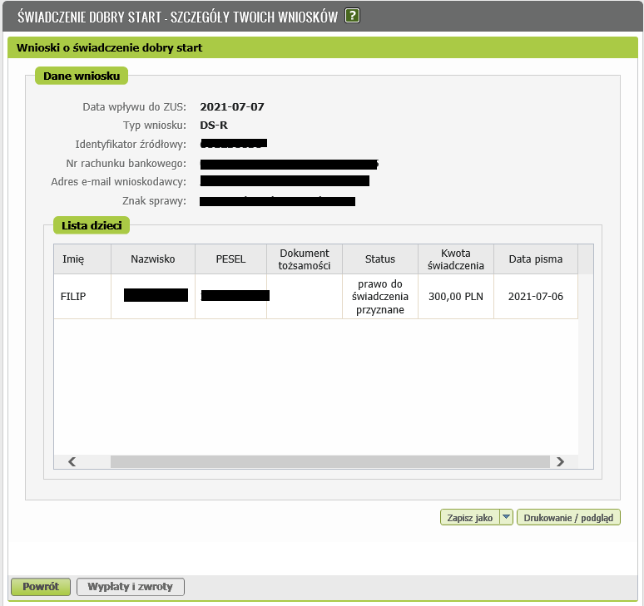
Informacje te możesz zapisać bądź wydrukować.
Jeśli chcesz sprawdzić informacje o wypłatach i zwrotach, zaznacz dziecko i kliknij [Wypłaty i zwroty].
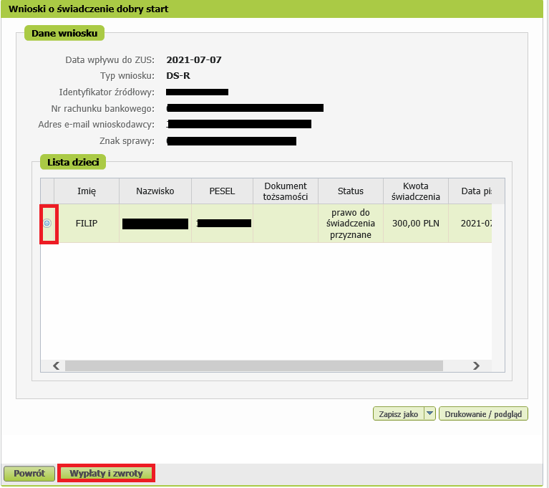
Pojawią się dodatkowe informacje:
- dane dziecka
- wypłaty i zwroty (data wypłaty/zwrotu, rodzaj zdarzenia – wypłata albo zwrot, kwota wypłaty/zwrotu).

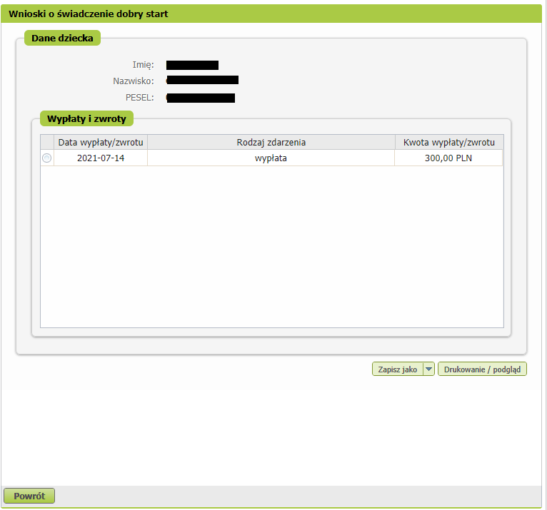
Informacje te możesz zapisać bądź wydrukować.

Jeśli jesteś osobą ucząca się/ usamodzielnianą
W widoku [Szczegóły Twoich wniosków] znajdziesz informacje o:
- dacie wpływu wniosku do ZUS
- kanale wpływu np. PUE, bank, Emp@tia,
- typie wniosku tj. DS-S
- roku szkolnym,
- wnioskującym,
- statusie wniosku (zarejestrowany, prowadzone postępowanie wyjaśniające, pozostawiony bez rozpatrzenia, obsłużony).

Co oznaczają statusy wniosku
- Wniosek zarejestrowany – wniosek do nas wpłynął i czeka w kolejce do obsługi.
- Prowadzone postępowanie wyjaśniające – wyjaśniamy szczegóły Twojej sprawy, ponieważ np. nie mamy wszystkich potrzebnych informacji albo musimy uzyskać od Ciebie wyjaśnienia na temat danych identyfikacyjnych, które podałeś we wniosku.
- Wniosek pozostawiony bez rozpatrzenia – nie możemy rozpatrzyć wniosku, ponieważ np. nie przekazałeś w terminie wyznaczonym w wezwaniu dokumentów lub informacji, do których uzupełnienia Cię wezwaliśmy, lub złożyłeś wniosek z danymi dziecka, które nie zgadzają się z danymi zapisanymi w rejestrze PESEL, i poinformowaliśmy Cię, że musisz złożyć nowy wniosek z prawidłowymi danymi dziecka.
- Wniosek obsłużony – rozpatrzyliśmy już Twój wniosek i została wydana decyzja lub rozstrzygnięcie. Więcej informacji znajdziesz w [Szczegółach] wniosku.

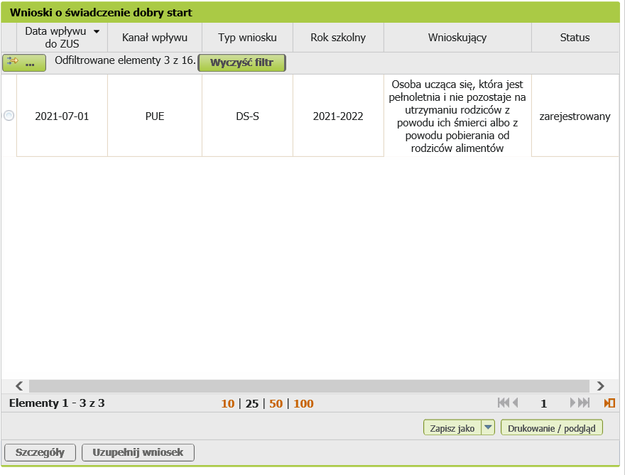

Jeśli chcesz zobaczyć więcej informacji o wniosku, zaznacz go i kliknij [Szczegóły].
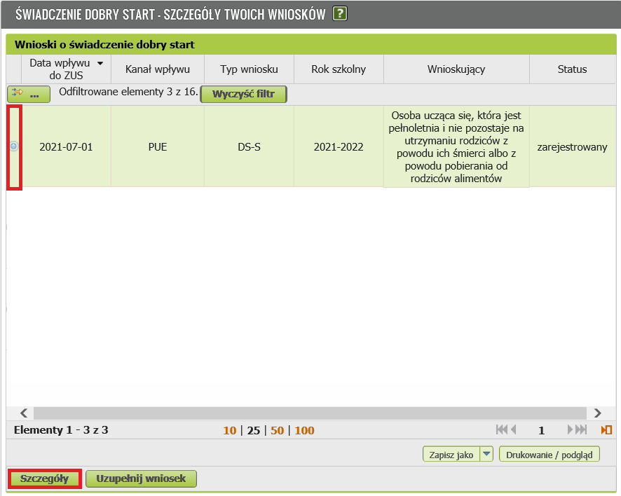

Jeśli składałeś wniosek DS-S w szczegółach będziesz miał widoczne dodatkowe dane wniosku:

- datę wpływu do ZUS
- typ wniosku
- identyfikator wniosku,
- numer rachunku bankowego, który został podany we wniosku,
- adres e-mail wnioskodawcy,
- znak sprawy,
- status,
- kwotę świadczenia,
- datę pisma (np. datę informacji o przyznaniu świadczenia dobry start, wezwania do uzupełnienia wniosku o świadczenie dobry start, decyzji odmownej).
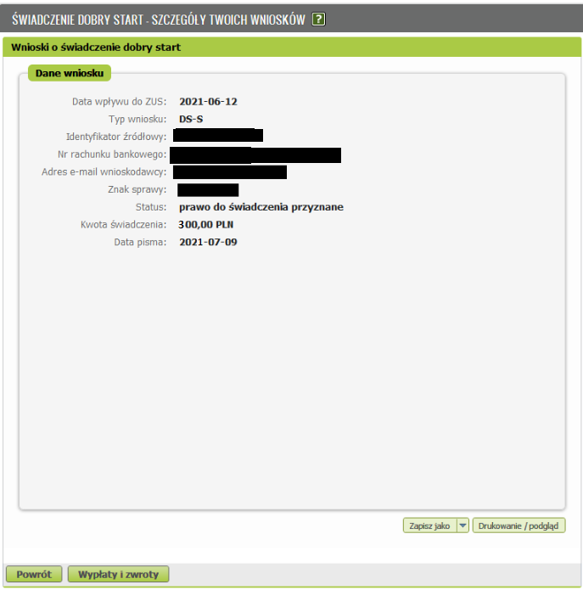

Co oznaczają statusy w szczegółach wniosku
- Odmowa prawa do świadczenia – nie przyznaliśmy Ci świadczenia dobry start.
- Pozostawiony bez rozpatrzenia – może pojawić się w sytuacji, gdy:
  - zanim ustaliliśmy prawo do świadczenia, wystąpiłeś z kolejnym wnioskiem, którym skorygowałeś informacje wskazane w tym wniosku,
  - nie przekazałeś dokumentów lub informacji, do których uzupełnienia Cię wezwaliśmy.
- Prawo do świadczenia przyznane – przyznaliśmy Ci świadczenie dobry start.
- W trakcie weryfikacji – prowadzimy w Twojej sprawie postępowanie wyjaśniające, ponieważ np. nie mamy wszystkich potrzebnych informacji albo musimy uzyskać od Ciebie wyjaśnienia na temat danych identyfikacyjnych, które podałeś we wniosku.
- Wycofany – wycofałeś wniosek o świadczenie dobry start.

Jeśli chcesz sprawdzić informacje o wypłatach i zwrotach, kliknij [Wypłaty i zwroty].
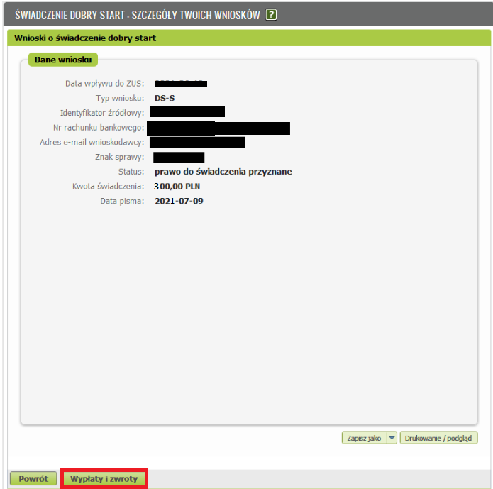

Pojawią się dodatkowe informacje:
- Twoje dane, jako wnioskodawcy
- wypłaty i zwroty (data wypłaty/zwrotu, rodzaj zdarzenia – wypłata albo zwrot, kwota wypłaty/zwrotu).
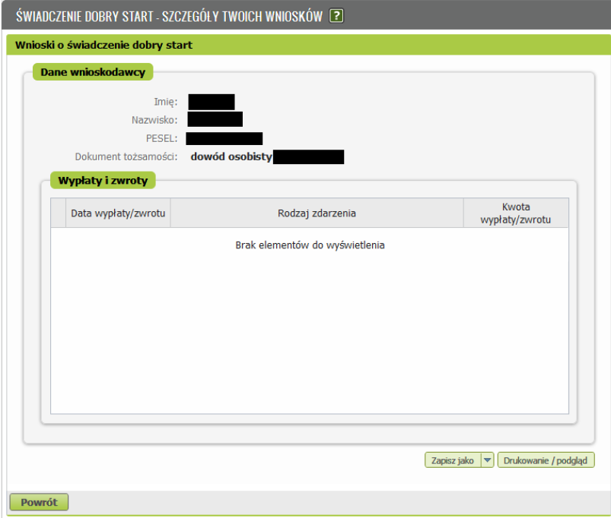
Informacje te możesz zapisać bądź wydrukować.

Jeśli jesteś dyrektorem placówki opiekuńczo-wychowawczej lub opiekuńczo-terapeutycznej
W widoku [Szczegóły Twoich wniosków] znajdziesz informacje o:
- dacie wpływu do ZUS,
- kanale wpływu,
- typie wniosku,
- roku szkolnym,
- wnioskującym,
- nazwie placówki,
- statusie wniosku.

Co oznaczają statusy wniosku
- Wniosek zarejestrowany – wniosek do nas wpłynął i czeka w kolejce do obsługi.
- Prowadzone postępowanie wyjaśniające – wyjaśniamy szczegóły Twojej sprawy, ponieważ np. nie mamy wszystkich potrzebnych informacji albo musimy uzyskać od Ciebie wyjaśnienia na temat danych identyfikacyjnych, które podałeś we wniosku.
- Wniosek pozostawiony bez rozpatrzenia – nie możemy rozpatrzyć wniosku, ponieważ np. nie przekazałeś w terminie wyznaczonym w wezwaniu dokumentów lub informacji, do których uzupełnienia Cię wezwaliśmy, lub złożyłeś wniosek z danymi dziecka, które nie zgadzają się z danymi zapisanymi w rejestrze PESEL, i poinformowaliśmy Cię, że musisz złożyć nowy wniosek z prawidłowymi danymi dziecka.
- Wniosek obsłużony – rozpatrzyliśmy już Twój wniosek i została wydana decyzja lub rozstrzygnięcie. Więcej informacji znajdziesz w [Szczegółach] wniosku.

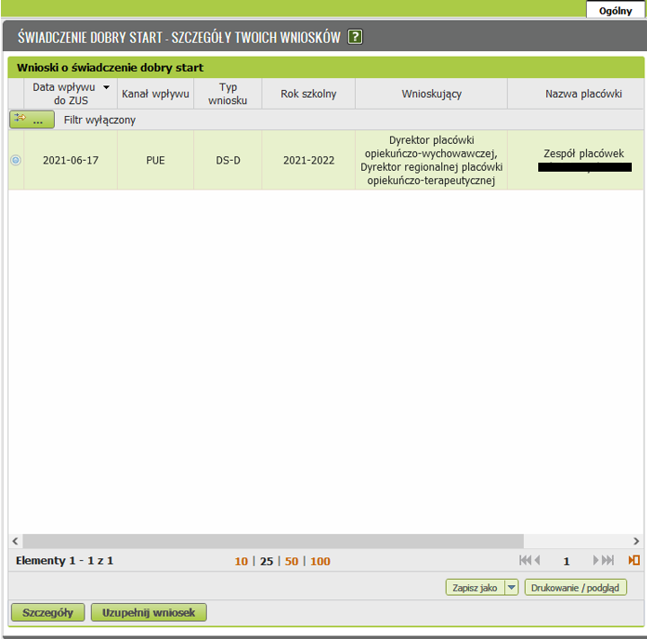

Jeśli chcesz zobaczyć więcej informacji o wniosku, zaznacz go i kliknij [Szczegóły].

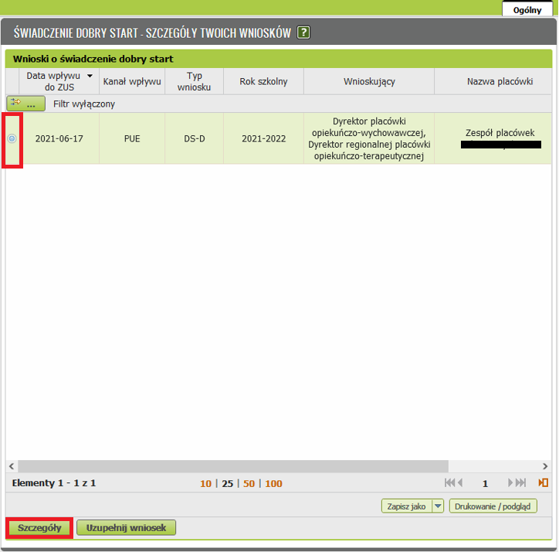

Pojawią się dodatkowe dane wniosku:
  - identyfikator wniosku,
  - numer rachunku bankowego, który został podany we wniosku,
  - adres e-mail wnioskodawcy,
  - znak sprawy.

Zobaczysz także listę dzieci, które wskazałeś we wniosku. Znajdziesz na niej dane identyfikacyjne dziecka lub dzieci, status wniosku, kwotę świadczenia oraz datę pisma (np. datę informacji o przyznaniu świadczenia dobry start, wezwania do uzupełnienia wniosku o świadczenie dobry start, decyzji odmownej).

Co oznaczają statusy na liście dzieci
- Odmowa prawa do świadczenia – nie przyznaliśmy Ci świadczenia dobry start na to dziecko.
- Pozostawiony bez rozpatrzenia – może pojawić się w sytuacji, gdy:
  - zanim ustaliliśmy prawo do świadczenia, wystąpiłeś z kolejnym wnioskiem, którym skorygowałeś informacje wskazane w tym wniosku,
  - nie przekazałeś dokumentów lub informacji, do których uzupełnienia Cię wezwaliśmy.
- Prawo do świadczenia przyznane – przyznaliśmy Ci świadczenie dobry start na to dziecko.
- W trakcie weryfikacji – prowadzimy w Twojej sprawie postępowanie wyjaśniające, ponieważ np. nie mamy wszystkich potrzebnych informacji albo musimy uzyskać od Ciebie wyjaśnienia na temat danych identyfikacyjnych, które podałeś we wniosku.
- Wycofany – wycofałeś wniosek o świadczenie dobry start na to dziecko.

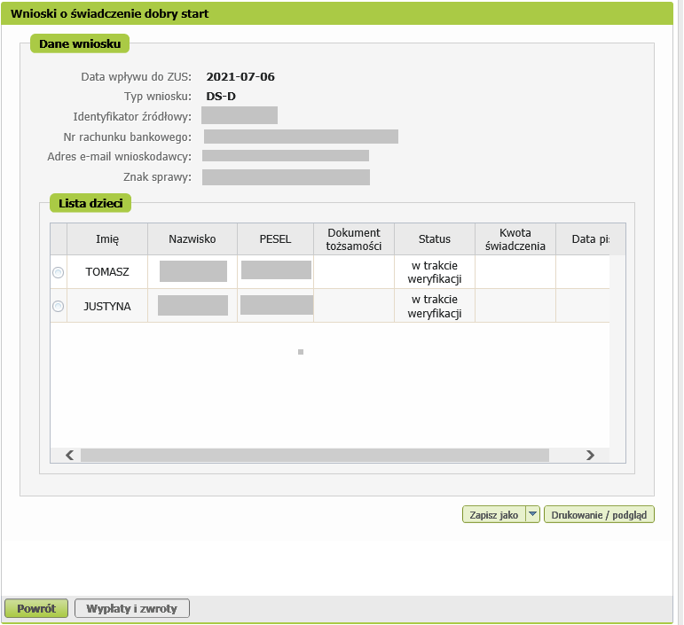

Informacje te możesz zapisać bądź wydrukować.
Jeśli chcesz sprawdzić informacje o wypłatach i zwrotach, zaznacz dziecko i kliknij [Wypłaty i zwroty].
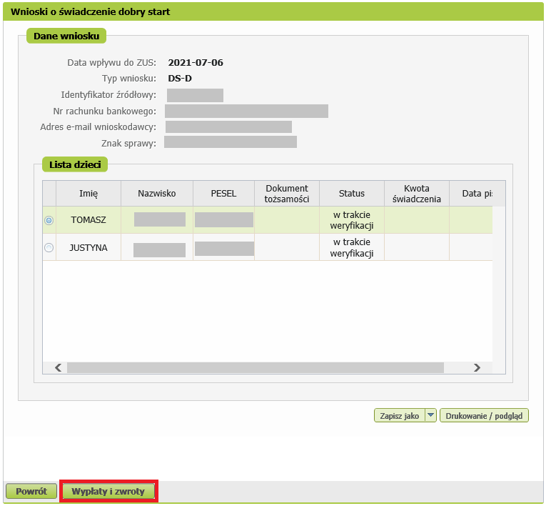
Pojawią się dodatkowe informacje:
- dane dziecka
- wypłaty i zwroty (data wypłaty/zwrotu, rodzaj zdarzenia – wypłata albo zwrot, kwota wypłaty/zwrotu).
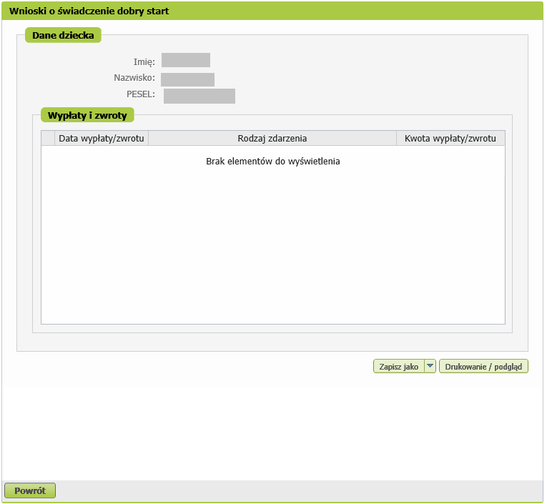

Informacje te możesz zapisać bądź wydrukować.

